广东省二级建造师、建筑师、结构师注册管理系统
企业用户申请账号指引

重要提示
一、系统适用注册审批事项
执业师 | 事项
二级建造师 | 初始注册、变更注册、延续注册、注销注册、遗失补办、增项注册、重新注册。
临时二级建造师 | 聘用企业变更、申请人姓名变更、注销注册。
二级建筑师 | 初始注册、续期注册、聘用企业变更。
二级结构工程师 | 初始注册、续期注册、聘用企业变更。

二、企业用户申请账号、登陆系统进行申请注册登记操作的流程是：登记成为系统新用户—→提交企业资料，激活用户账号—→登陆系统，申请注册登记。如下图：
登记成为系统新用户
提交企业资料，激活用户账号
登陆系统，申请注册登记
三、企业登记成为系统新用户后，须按系统提示，通过寄方支付邮寄或上门提交企业相关资料备案后，才能激活企业用户账号，在系统进行申请注册登记操作。

四、申请企业用户账号时如有疑问，请致电技术咨询电话：020-86585561转3111，或QQ咨询：984425901。
第一步：登记成为系统新用户
1、登录广东省建设执业资格注册中心网站（http://www.gdzczx.com）首页，点击左边的“二级建造、建筑、结构注册”图标，进入“广东省二级建造师、建筑师、结构师注册审批管理系统”用户登入区。（图1）

图1
2、鼠标移向或点击“注册”按纽，点击选择“企业用户”。（图2）
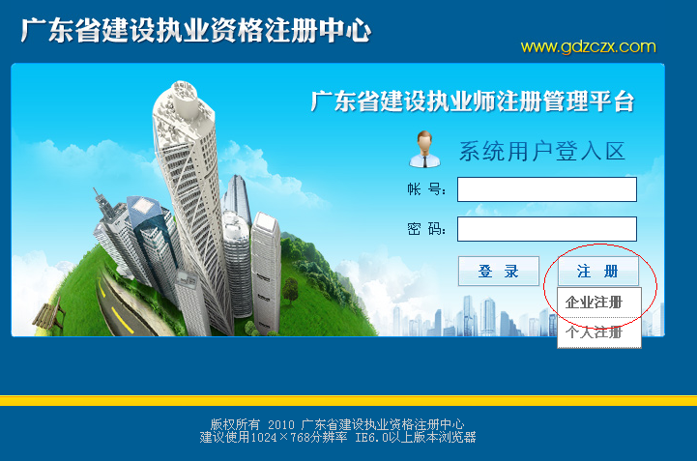
图2
3、填写新用户资料，确认资料完整无误后，点击“立即注册”按纽。（图3）

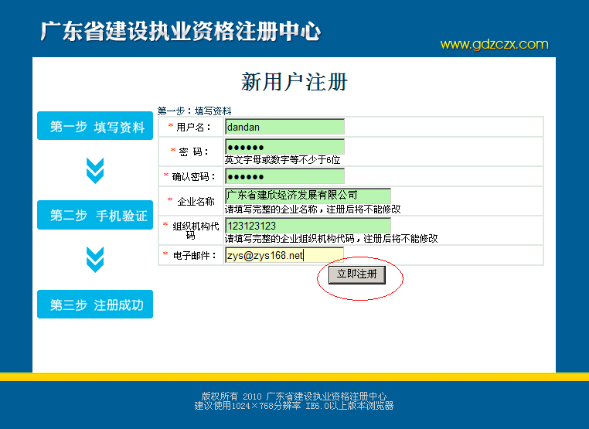
图3

操作提示：

（1）用户名：可以是字母、数字、下划线、中文。每个用户名都具唯一性，系统将自动检测新用户名是否可用。推荐使用中文用户名。注册成功后，用户名将不能修改，请认真填写。

（2）密码：由英文字母或数字组合且不能少于6位。建议不要使用自己的生日、手机号码、姓名以及连续的数字作为密码，以最大限度地防止遭到未授权使用的情况。

（3）确认密码：需要跟上面填写的密码完全一致。

（4）请填写完整、准确的企业名称。组织机构代码具唯一性，用户账号申请成功后将不能修改。

（5）请填写真实有效的电子邮件。便于今后我们为您提供更好更周到的服务。

（6）加*者为必填项。

4、验证手机号。请输入用于企业用户绑定的手机号码，然后点击“获取认证码”按钮。系统将在10秒内向您发送“手机认证码”短信。收到短信后，请将6位数字认证码输入，点击“验证”按钮。（图4）
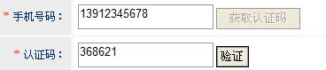
图4
操作提示：

（1）请填写用于企业用户绑定的手机号码进行验证。此手机号验证用于成功注册新的企业用户帐号，必须使用实名制的手机号。建议使用企业负责人手机号码进行验证。

（2）手机号码具唯一性（即一个手机只能绑定一个用户账号）。已经用于注册个人用户的手机号码不能再用于注册企业用户。

（3）请在收到6位数字认证码后20分钟内输入进行验证。否则请重新进行上一步（填写用户资料）操作。

（4）手机号成功验证，即登记成为系统新企业用户操作成功。

第二步：提交企业资料，激活企业用户账号

1、通过手机号验证，成功登记成为系统新用户后，须在提交企业相关资料备案后，才能激活企业用户账号，登入系统进行申请注册登记操作。

2、请准备并提交下列资料备案，以激活企业用户系统账号：

（1）企业营业执照副本复印件（加盖公章）一份

（2）企业法人组织机构代码证复印件（加盖公章）一份

（3）企业账户申请表（法人签名、加盖公章）一份

（4）企业主项资质证书复印件（加盖公章）一份

注：新设立企业暂不需要提交资质证书。

请寄方支付邮寄或前往以下地址提交：广州市广园中路景泰直街6号建设大厦信息部，邮政编码：510405，电话：020-86372198。

操作提示：

1、如果使用未激活的企业用户账号登陆注册系统，系统将出现提示。请按“确定”后继续登陆系统，修改企业资料，打印企业账户申请表。（图5）
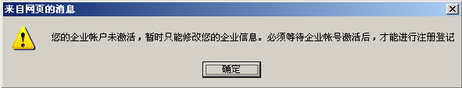
图5

2、企业用户账号一旦激活，用户将不能再修改企业资料。

3、企业用户账号激活的同时，系统将自动发送账号激活信息到企业用户登记时绑定的手机号码。

第三步：登陆注册系统，申请注册登记

登录广东省建设执业资格注册中心网站（http://www.gdzczx.com）首页，点击左边的“二级建造、建筑、结构注册”图标，进入广东省二级建造师、建筑师、结构师注册审批管理系统”用户登入区，登陆进入系统。（图6）


图6

